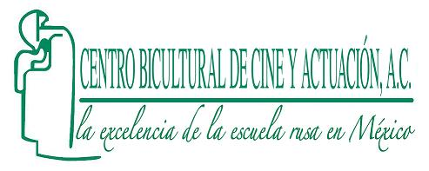

EL CENTRO BICULTURAL DE
CINE Y ACTUACIÓN
(Serguei Eisenstein)

La excelencia de la escuela rusa en México

Se complace en invitarle a la
celebración de su aniversario

10 + 1

Francisco Sosa 165, Colonia Del Carmen,
Centro Histórico de Coyoacán,
A media cuadra de la Plaza Santa Catarina
Viernes 23 de noviembre, 19:00 hrs.
Salón de los espejos

Por favor confirmar asistencia al 54848402
o al irusomexicano@irm.edu.mx

Programa

- Bienvenida a cargo de la Subdirectora del Centro Bicultural de Cine y Actuación Maestra Gabriela Robles.

- Intervención del Director del Centro Bicultural de Cine y Actuación Maestro Sergio Olhovich.

- Video: 10 años + 1 de la carrera de Cine.

- Video: 10 años + 1 de la carrera de Actuación.

- Proyección de tres cortometrajes de alumnos
de cine.

- Entrega de reconocimientos a maestros del Centro Bicultural de Cine y Actuación por sus años de docencia.

- Obra de teatro “La Banca” del dramaturgo soviético Alexander Gelman.

Vino de honor

